Progetto di Paradigmi di Programmazione (Programmazione ad Oggetti)

Introduzione
È stato richiesto di implementare in linguaggio Java un programma che simuli il gioco da tavolo “Battaglia Navale” seguendo il pattern di programmazione Model-View-Controller (MVC). Lo sviluppo dell’applicazione ha tenuto conto delle parti opzionali elencate nella consegna del progetto. Sono quindi state implementate anche le seguenti funzionalità:
- salvataggio della partita su file binario;
- caricamento di una partita esistente da file binario;
- una modalità difficile, in cui il Computer continua a mirare una nave del giocatore dopo averla colpita;
- una modalità a tempo, in cui il giocatore è dichiarato sconfitto allo scadere del tempo.

Struttura dell’applicazione
Il package upo.battleship.rossi contiene BattleshipMVC, che consiste nel main dell’applicazione. Ci sono poi altri quattro packages, i cui contenuti sono mostrati nella seguente tabella.

controller | model | utils | view
BattleController.java  BattleshipController.java  CountdownController.java  NewGameController.java  SetShipsController.java  StartLoadController.java | BattleshipModel.java  Computer.java  Player.java  Ship.java | BattleshipState.java  ComputerType.java  Coordinates.java  PlayerState.java  ShipDirection.java  ShipLength.java  ShipType.java  Utility.java | BattlePanel.java  BattleshipView.java  CountdownPanel.java  ExitFrame.java  NewGamePanel.java  SetShipsPanel.java  StartLoadPanel.java  WindowDestructor.java

L’applicazione comprende un ultimo package test, in cui sono collocate le classi di test per ciascuna delle classi del package model. Tutti i packages, ad eccezione di test, sono corredati di JavaDOC.
L’applicazione è stata sviluppata estendendo il pattern MVC, in modo che ogni elemento del package view sia di tipo Observer sia gestito dal proprio personale oggetto controller, che modificherà o gli elementi del package model o la view a cui è collegato. Gli elementi del package model saranno tutti di tipoObservable e saranno “osservati” dagli elementi del package view, che aggiorneranno il proprio contenuto a seconda del model che osservano.

controller
Questo package contiene essenzialmente classi che estendono ActionListener. La classe principale è BattleshipController, che si comporta come gestore di controllori, fornendo il controllore adeguato alla gestione di una particolare vista tramite i propri metodi giveXXXController, dove XXX è il nome della vista da gestire (ad esempio, giveBattleController() assegnerà un BattleController ad un BattlePanel). Ogni altro controller di questo package gestisce esclusivamente la vista per cui è programmato.

model
Questo package contiene i modelli di nave, giocatore, computer e partita. In un’istanza di BattleshipModel sono mantenuti un Player, un Computer, la dimensione delle griglie di gioco ed un timer con la durata del conto alla rovescia.
Un Player mantiene tre matrici booleane tutte inizializzate a true, due delle quali verranno “riempite” con valori false durante il posizionamento delle navi (se in una cella c’è una nave, il valore della batrice booleana alle stesse coordinate sarà false) e la restante che verrà riempita con i colpi ricevuti dal Computer (quando Player subisce un colpo a certe coordinate, la matrice booleana dei colpi renderà false le celle colpite). Delle due matrici booleane di posizionamento delle navi, una rimarrà intonsa dopo l’inizializzazione, mentre l’altra sarà il risultato della sovrapposizione tra la matrice iniziale delle navi e la matrice booleana dei colpi subiti, in modo da semplificare il controllo del metodo isDefeated() di Player, che valuta se tutte le sue navi sono state affondate. Player mantiene anche tre liste di elementi di tipo Ship: la prima con le navi disponibili e la cui dimensione è variabile a seconda della dimensione della griglia di gioco, la seconda con le navi piazzate (che verrà riempita con le navi della prima lista al posizionamento) e la terza con le navi completamente distrutte (che verrà riempita con le navi della seconda lista quando queste sono state affondate). Un Player offrirà metodi con cui impostare le coordinate intere a cui colpire il Computer e di metodi per posizionare le proprie navi.
Un Computer è una classe derivata da Player, che ne estende quindi il comportamento. In particolare, un Computer implementa dei metodi per mirare casualmente le celle del Player. Qualora Computer fosse inizializzato come “intelligente”, analizzando lo stato di Player e gli ultimi colpi andati a segno, esso sarebbe in grado di continuare a mirare celle adiacenti a quella colpita fino ad affondare una nave di Player.
Un elemento di tipo Ship mantiene una matrice booleana, della dimensione della griglia di gioco, che rappresenta la sua posizione assoluta sulla griglia di gioco stessa. Una Ship fornisce metodi per posizionare sé stessa su di una griglia booleana, e offre metodi per verificare che ci sia spazio sufficiente per il posizionamento. In questa classe, vengono anche forniti metodi per controllare che la Ship corrente sia stata mancata, colpita o colpita e affondata e per comunicarlo alle classi che utilizzano oggetti Ship.

utils
Il package utils contiene delle classi o degli elementi enum che rappresentano delle costanti o delle labels utili ai fini del funzionamento dell’applicazione. Tra queste, ci sono i tipi di nave e le loro direzioni (ShipType e ShipDirection), le loro lunghezze (ShipLength), gli stati della partita e del giocatore (BattleshipState e PlayerState), il tipo di Computer (ComputerType) a seconda della difficoltà scelta e la classe Coordinates, che gestisce coppie di coordinate come se fossero oggetti.

view
Il package view contiene BattleshipView, classe derivata da JFrame, che gestisce la finestra principale della vista e, a seconda del BattleshipState del modello BattleshipModel, deciderà quale dei pannelli (sostanzialmente i rimanenti elementi del package ad eccezione di ExitFrame e WindowDestructor) verranno resi visibili (in mutua esclusione). Ogni pannello avrà il compito di aggiornarsi in funzione di cambiamenti di stato o di attributo degli elementi del package model.

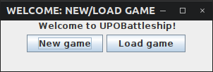 | StartLoadPanel consiste nella vista iniziale, in cui l’utente può decidere se iniziare una nuova partita premendo il tasto “New game” o, se esiste e se il file non è “corrotto”, continuare una partita salvata premendo il tasto “Load game”. Premendo “New game” nello StartLoadPanel, verrà innescato un cambio di stato nel BattleshipModel che abiliterà la visibilità di NewGamePanel e renderà StartLoadPanel invisibile.

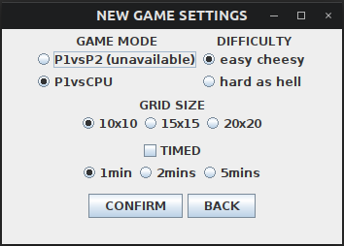 | NewGamePanel è la vista in cui l’utente sceglie i parametri con cui impostare la propria partita, quindi il BattleshipModel. Tra questi parametri vi sono la modalità di gioco*, la difficoltà del Computer, la dimensione della griglia ed un’opzione “TIMED” che, se spuntata, permette di tenere conto della selezione di un timer tra le opzioni visibili, e quindi di rendere la partita “a tempo”. A causa della elevata velocità di risposta del Computer, si è deciso di non arrestare il timer durante l’azione del Computer stesso, poiché impercettibile all’occhio umano. Una volta selezionate le opzioni desiderate, premendo su “CONFIRM” il BattleshipModel cambierà stato ed innescherà la visibilità di SetShipsPanel. Premendo invece “BACK” si tornerà allo StartLoadPanel.  *Premendo “CONFIRM” dopo aver selezionato “P1vsP2”, il NewGameController riceverà l’ActionEvent corrispondente, ma non sono state implementate azioni per tale configurazione. Si riserva tale funzionamento a future implementazioni.

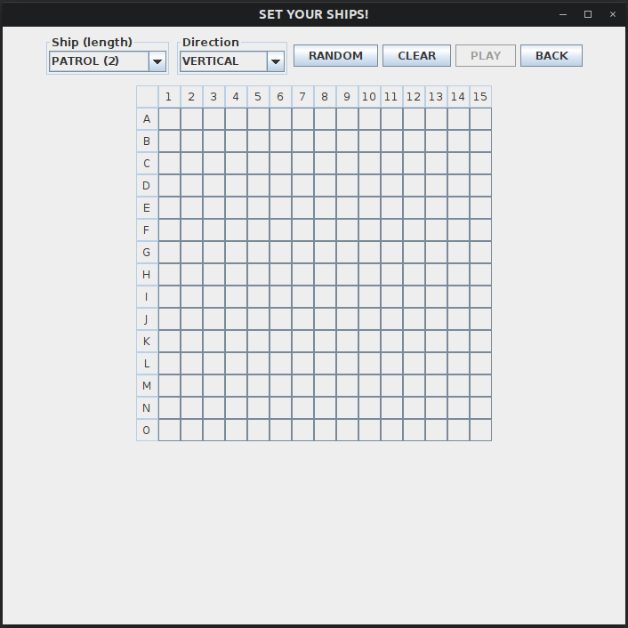 | SetShipsPanel è la vista che permette all’utente di posizionare navi in due modi: una alla volta e tutte randomicamente. La seconda opzione è resa possibile dalla pressione del tasto “RANDOM”, che posiziona ogni nave, in una direzione casuale tra “verticale” e “orizzontale”, in una casella estratta casualmente con sufficiente spazio attorno. La prima opzione è invece resa possibile selezionando la nave e la direzione dai menù a tendina e, successivamente, premendo su una delle caselle della griglia. Se non ci fosse sufficiente spazio sulla griglia, la nave semplicemente non verrebbe posizionata e risulterebbe ancora presente nel menù a tendina.  Se l’utente non fosse soddisfatto del posizionamento, potrebbe annullare tutti i posizionamenti effettuati premendo il tasto “CLEAR”.  Se l’utente volesse modificare altri parametri di gioco tornando a NewGamePanel, basterebbe premere il tasto “BACK”. Quando tutte le navi sono state posizionate, viene abilitato il pulsante “PLAY”, alla cui pressione viene innescato il cambio di stato in BattleshipModel che renderà invisibile SetShipsPanel e visibile BattlePanel.

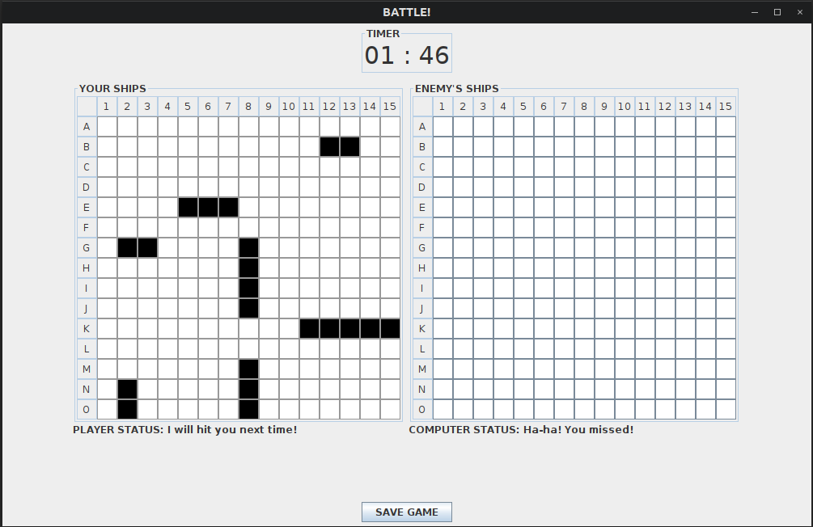
BattlePanel è il pannello di gioco che contiene le due griglie: una di Player, con le navi visibili, e una di Computer, con le navi nascoste. Entrambe sono griglie di bottoni, ma mentre nella prima tali bottoni sono disabilitati, nella seconda l’utente può decidere dove Player andrà a colpire Computer premendo il bottone corrispondente alle coordinate mirate. La pressione di uno di tali bottoni innescherà la seguente sequenza di azioni: il Computer viene colpito sulla cella di coordinate corrispondenti a quelle del bottone premuto e, dopo aver subito il colpo, sempre Computer colpirà Player su una delle sue celle. Tale sequenza è resa possibile dal metodo hitAndGetHit() di BattleshipModel. A livello grafico, una cella non selezionata risulterà bianca, una cella selezionata ma in cui non era presente una nave sarà blu e simboleggerà un “mancato” e una cella selezionata e in cui era presente una nave verrà contrassegnata come rossa, evidenziando un “colpito”. Se la partita è stata impostata come “a tempo”, verrà anche visualizzato un timer inizializzato con il conto alla rovescia scelto dall’utente.

Al termine del tempo o quando tutte le navi di Player sono state affondate da Computer, verrà mostrata un’etichetta “You lose!”. Al contrario, se tutte le navi di Computer vengono affondate e, se la partita è a tempo, se il conto alla rovescia non è scaduto, viene invece visualizzata un’etichetta “You win!”. Per ogni nave mancata, colpita o affondata sia in una sia nell’altra griglia, verranno visualizzate etichette che evidenzieranno lo stato di Player e Computer (mancato, colpito, colpito e affondato).

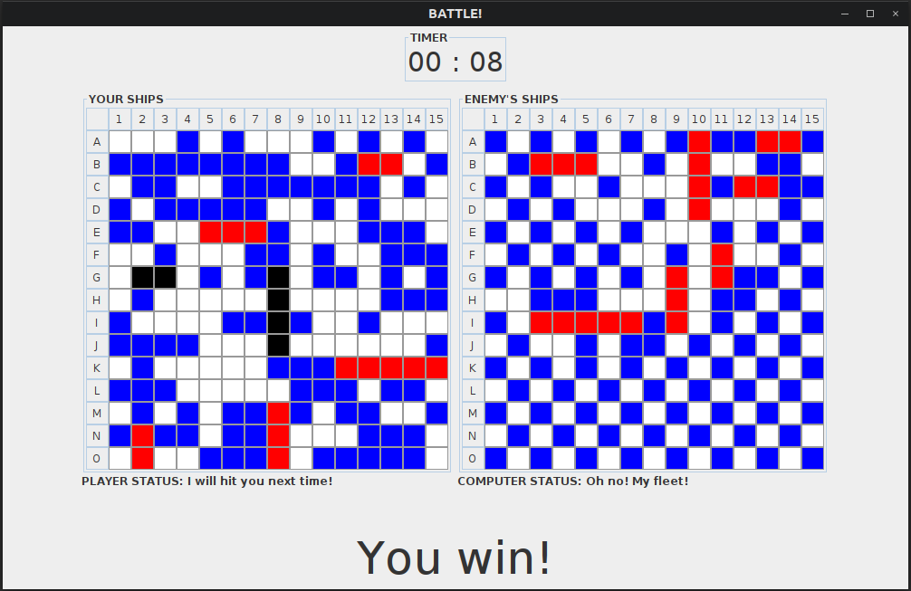 | Vittoria per aver affondato tutte le navi di Computer.
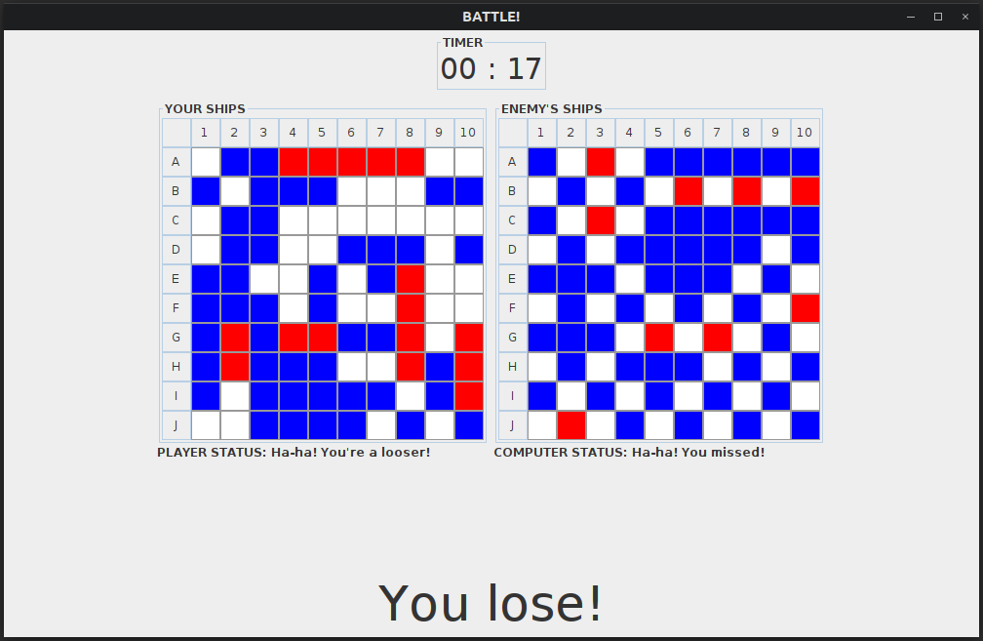 | Sconfitta per non avere più navi in gioco.
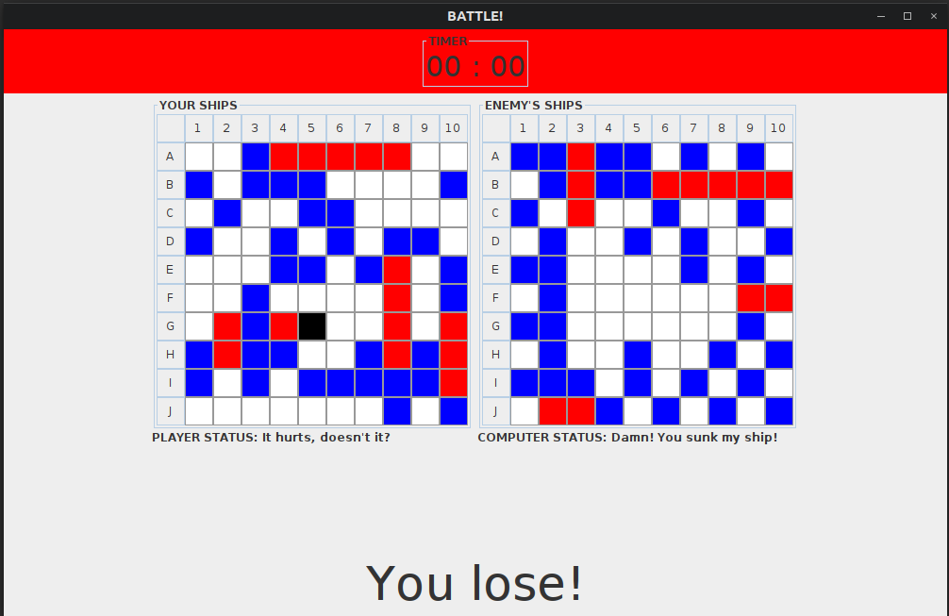 | Sconfitta per tempo scaduto.

Funzionamento
Lanciando BattleshipMVC viene inizializzato un oggetto BattleshipModel ed un BattleshipView. Quest’ultimo, prendendo BattleshipModel come parametro, inizializzerà i pannelli contenuti nel package view ed un oggetto BattleshipController che assegnerà ad ognuno di essi un controllore specifico. Ogni sotto-controllore viene assegnato alla propria vista solo nel momento in cui tale vista è resa visibile da BattleshipView, e l’assegnazione di un controllore consiste nell’assegnazione di un sotto-controllore appena inizializzato. Il primo pannello visibile all’interno di BattleshipView sarà quindi StartLoadPanel. In sequenza, compiendo le azioni spiegate in view, sarà possibile passare a NewGamePanel o a BattlePanel a seconda che si prema rispettivamente “New game” o “Load game” (ammesso che, in questo caso, il file di salvataggio esista e non sia corrotto o vuoto). BattleshipModel passerà rispettivamente dallo stato STARTLOAD allo stato NEWGAME o BATTLE, a seconda del bottone premuto, grazie al metodo setState() di BattleshipModel.
In NewGamePanel l’utente può selezionare tutti i parametri di gioco desiderati. La pressione di “CONFIRM” consiste nell’assegnazione di tali parametri a BattleshipModel, che inizializzerà di conseguenza i suoi campi interni (Player, Computer, dimensione della griglia di gioco, impostazioni del timer) grazie al metodo newGame() di BattleshipModel. BattleshipModel passerà poi dallo stato NEWGAME allo stato SETSHIPS, oppure tornerà allo stato STARTLOAD alla pressione di “BACK”.
In SetShipsPanel l’utente può posizionare manualmente ogni nave, oppure tutte le navi casualmente premendo “RANDOM”. Quando le navi disponibili sono state tutte posizionate, verrà abilitato il pulsante “PLAY” che permetterà a BattleshipModel di passare dallo stato SETSHIPS allo stato BATTLE, oppure allo stato NEWGAME alla pressione di “BACK”.
Il cambio di stato di BattleshipModel in BATTLE determina l’inizio della partita tra Player e Computer, nonché la visibilità di BattlePanel. Oltre alle funzionalità spiegate in view, in questa vista è possibile salvare il modello della partita corrente, quindi l’istanza corrente di BattleshipModel, su un file binario .dat.
Qualora si passasse da StartLoadPanel a BattlePanel premendo “Load game”, ammesso che il file di salvataggio sia esistente e valido, si potrà riprendere una partita da dove la si era salvata. La costruzione del BattlePanel verrà fatta in base ad un BattleshipModel inizializzato con gli stessi parametri dell’oggetto letto dal file binario.
Il comportamento di Computer varia a seconda della difficoltà impostata in NewGamePanel. Se è impostata la difficoltà “facile”, allora ogni cella che il Computer colpirà sarà estratta casualmente. Se invece è selezionata la difficoltà “difficile”, il Computer colpirà casualmente delle celle finché lo stato di Player non cambierà da WATER a HIT, e colpirà le celle attorno alla casella colpita per individuare l’orientamento verticale o orizzontale della nave. Scovato l’orientamento, Computer colpirà le celle allineate alle due colpite con successo finché Player non si troverà in uno stato HITANDSUNK, corrispondente a “colpito e affondato”. Leggendo questo stato, Computer tornerà a mirare casualmente, alla ricerca di una nuova nave da affondare.
Player è decretato vincitore se affonda tutte le navi di Computer (entro il tempo limite, se la partita era a tempo). Player viene decretato sconfitto quando invece è Computer ad affondare tutte le navi di Player (o quando il tempo a disposizione scade, se la partita era a tempo).

Futuri sviluppi
Come testimoniato dalla presenza del radio button “P1vsP2”, sicuramente una futura implementazione di questa applicazione prevedrebbe la modalità multigiocatore, in cui il Computer è sostituito da un altro Player. Questo comporterebbe sicuramente l’aggiunta o, quantomeno, la modifica di BattlePanel per visualizzare quattro griglie (due per giocatore) invece di due (solo per l’utente), di cui due opportunamente nascoste durante il turno dell’avversario.
Essendo Computer una classe derivata da Player ed avendo Player degli stati corrispondenti ai colpi subiti (WATER per mancato, HIT per colpito e HITANDSUNK per colpito e affondato), Player e Computer iniziano entrambi in stato WATER: questo è il motivo della presenza di etichette “PLAYER STATUS” e “COMPUTER STATUS” già definite sotto alle griglie di gioco quando non è ancora stata fatta la prima mossa. Si può aggirare questo piccolo ostacolo aggiungendo uno stato “START” in PlayerState, in modo che Player e Computer siano in quello stato all’inizio della partita.

